**HISTORIA DE USUSARIOS ..REMPLAZAR LO REQUERIMIENTOS FIUNCIONALES Y NO FUNC**

**LISTA DEL PRODUCT BACLOG**

**2.-Introducción**

En la actualidad, dado el avance y rápido desarrollo de la tecnología, es necesario Determinar con claridad los objetivos y límites de los sistemas como también caracterizar su estructura y funcionamiento, marcar las directrices que permitan alcanzar los objetivos propuestos y evaluar sus consecuencias

* 1. Requerimientos Funcionales y No funcionales

## **Requerimientos Funcionales**

Son de suma importancia para el desarrollo del producto de sofware y tambien para tener de forma concreta y especifica el alcance del actual proyecto.

* **RF1.** El encargado de registro realiza un control de documentacion de la pasantia, tambien puede imprimir los datos.
* **RF2.** El tutor realizara el el seguimiento de pasantia y la revision de los cuadernillos.
* **RF3.**El alumno adquirir los requisitos de documentacion de la pasantia.
* **RF3.** El Jefe de carrera tendra que hacer el seguimiento al tutor de pasantia

## Requerimientos No Funcionales

Esta sección detalla los requisitos no funcionales del sistema.

* **RNF1.** **Seguridad,** El sistema basa su seguridad en el control de autentificación de usuarios, donde se le asigna al administrador de la aplicación un login y password y este es el único usuario que podrá configurar y realizar cambios del sistema.
* **RNF2**. **Fiabilidad,** el sistema deberá contar con una funcionalidad de la aplicación movil en el proceso de registro de asistencia.
* **RNF3. Disponibilidad,** el sistema deberá estar disponible siempre que los servidores donde se albergan esten funcionando correctamente o no tengan ningún riesgo inconveniente.
* **RNF4. Mantenibilidad** la mantenibilidad del sitio queda en manos del administrador del sistema, para lo cual se capacitará a esta persona. Si el mantenimiento va más allá de las manos del administrador entonces se contactará al desarrollador del sistema.
* **RNF5. Portabilidad,** El producto de software deberá funcionar correctamente en el sistema operativo: Windows, Linux siempre y cuando el equipo cuente con un navegador como: (Google Chrome, Mozilla Firefox,Opera e Internet Explorer).

# Modelo de Casos de Uso

Los diagramas de casos de uso documentan el comportamiento de un sistema desde el punto de vista del usuario. Por lo tanto los casos de uso determinan los requisitos funcionales del sistema.

### Identificación de Actores

Una vez obtenido los requerimientos del sistema también se identifica a los actores que interactuan con él mismo, donde la identificación de los actores del modelo de casos de uso permite.

Los actores del sistema son los siguientes:

* **Registro,** es la persona encargada del manejo sistema.
* **Tutor,** es el individuo que es el encargado de controlar la pasantia. Asimismo, es el que registra las notas del pasante en el sistema.
* **Estudiante,** son los que tendran el acceso de ver requisitos de pasantia y en que estado se enuentra.
* **Jefe de Carrera,** es el individuo que es el encargado de controlar al tutor sobre la pasanti

**Diagrama Reporte Pasantía**

<<include>>

<<extend>>

<<extend>>

<<extend>>

<<extend>>

<<extend>>

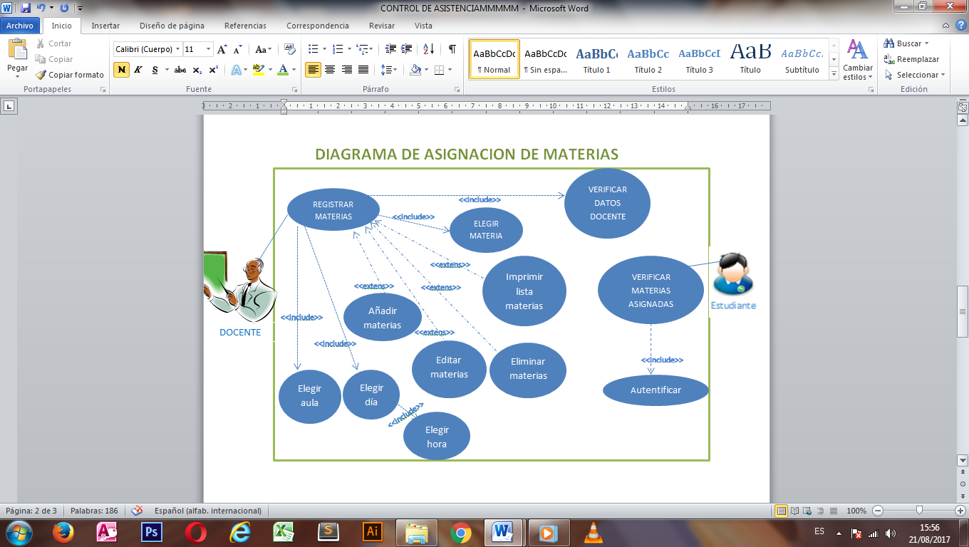

TUTOR

<<include>>

<<include>>



ESTUDIANTE

<<include>>

<<include>>

<<include>>

<<include>>

**Diagrama General**

<<include>>

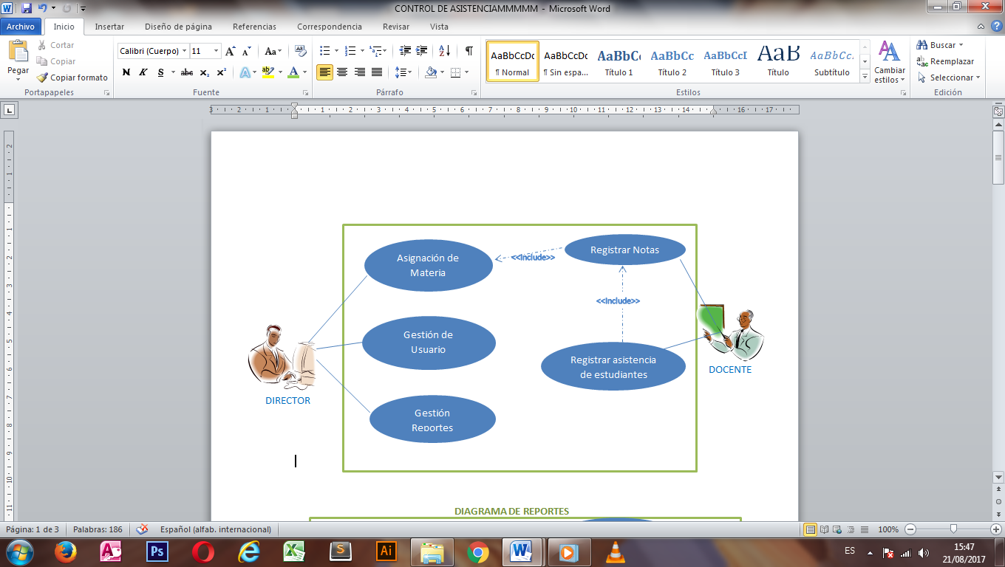

registros

<<include>>

<<include>>

<<include>>



estudiante

<<include>>

<<extend>>

<<include>>

<<extend>>

<<extend>>

<<extend>>

<<extend>>

<<include>>

<<include>>

<<include>>

<<include>>

<<extend>>

<<include>>

<<include>>

<<include>>

<<extend>>

<<extend>>

<<include>>

<<include>>

<<include>>

<<extend>>

<<include>>

<<include>>

<<include>>



tutor



jefe de carrera

<<include>>

<<include>>

<<include>>

# **3.1 Diagrama de Clases**

Un diagrama de Clases representa las clases que serán utilizadas dentro del sistema y las relaciones que existen entre ellas. Nos sirve para visualizar las relaciones entre las clases que involucran el sistema, las cuales pueden ser asociativas, de herencia, de uso y de convencimiento.

**3.2 IDENTIFICACION DE CLASES.**

* PERSONA
* REGISTRO
* ESTUDIANTE
* EMPLEADO
* ENCARGADO
* PASANTIA
* DOCUMENTO
* TIPO_DOCUMENTO}
* DOCUMENTO_DIGITAL
* CARRERAS
* INSTITUCION
* NOTA
* REVISION
* VISITA
* INDICADOR
* REV_CUADERNILLO
* FORMULARIO
* TIPO_FORMULARIO
* FORM_ENCARGADO
* FORM_TUTOR

**3.3DIFERENTES VERSIONES DEL DIAGRAMA DE CLASES.**

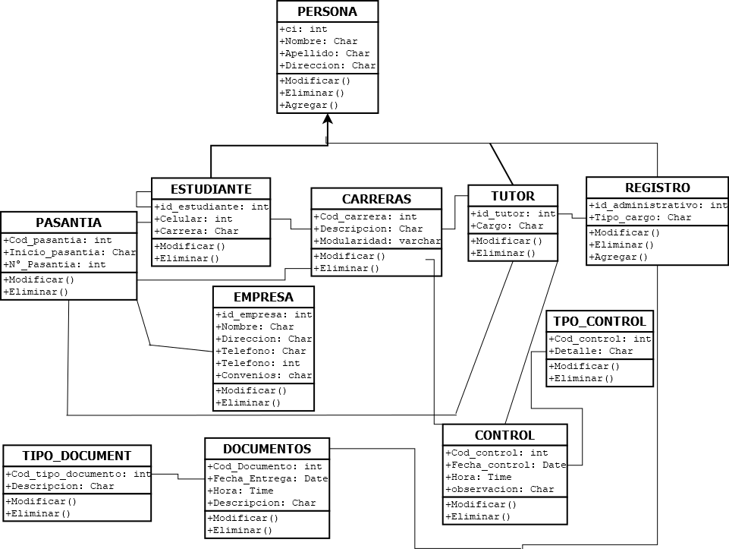

PRIMERA VERSION

SEGUNDA VERSION

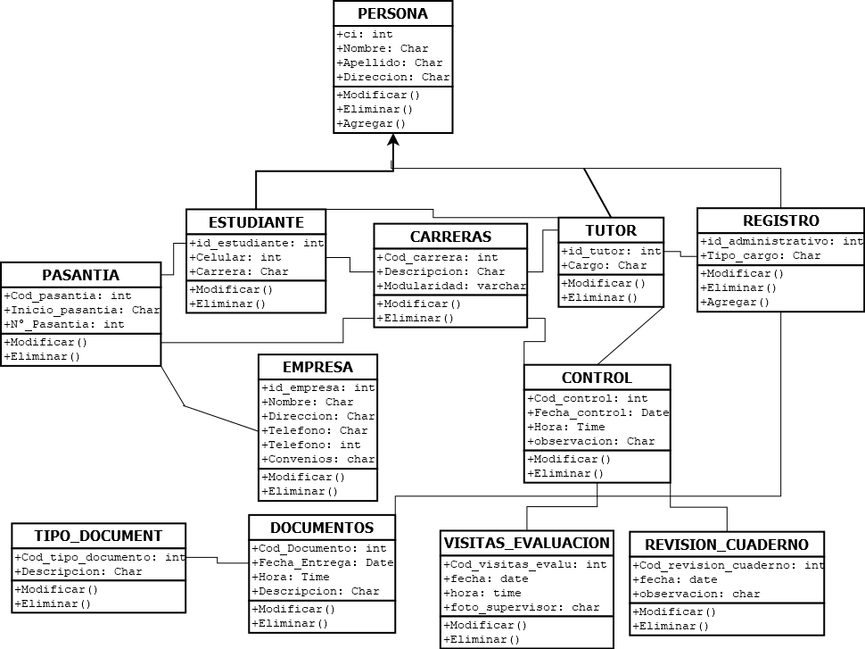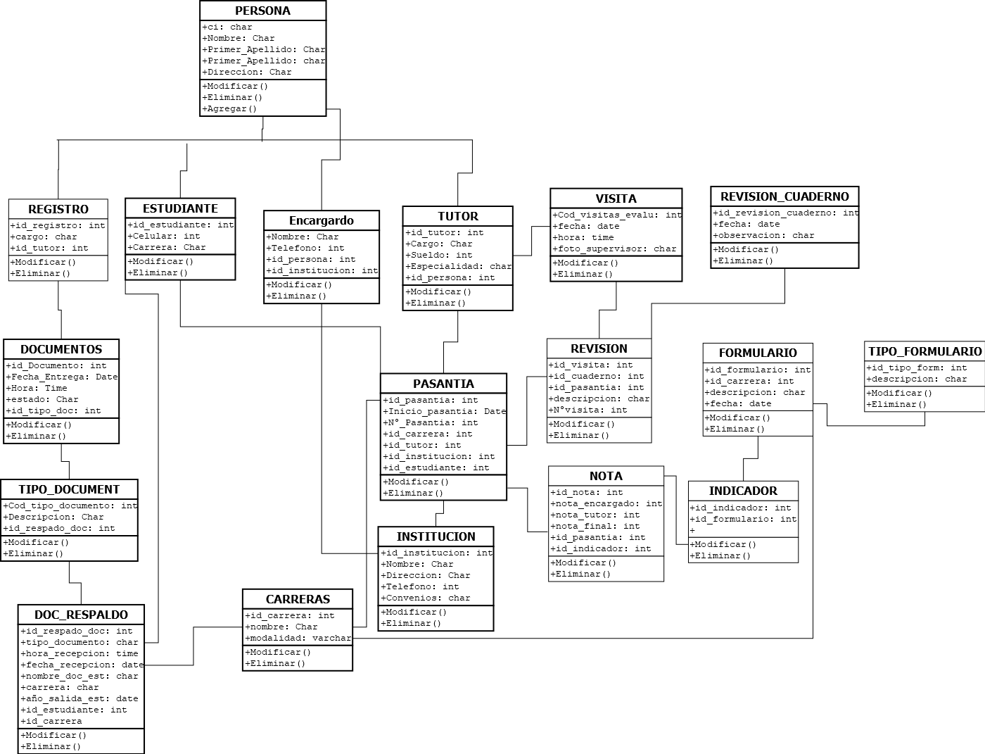

TERCERA VERSION

**3.4 DIAGRAMA DE CLASES-OFICIAL.**

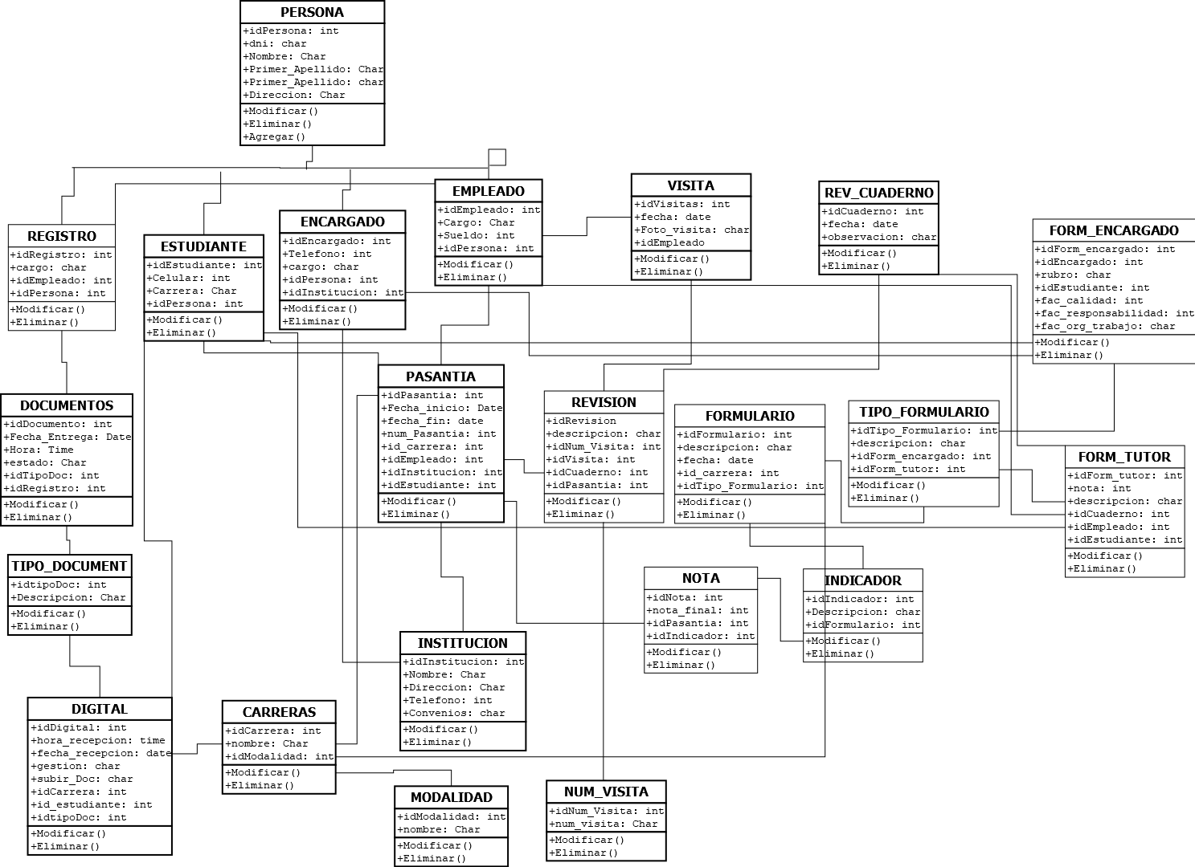

**3.5 DESCRIPCION DE CADA TABLA DEL DIAGRAMA DE CLASES.**

|  |  |  |  |  |  |  |
| --- | --- | --- | --- | --- | --- | --- |
| **BASE DE DATOS:** | | **Intership** | DESCRIPCIONES DE LA TABLA | | | |
|  |  |  |  |  |  |  |
| **Tabla:** | **PERSONA** | | | | | |
|
| **Campo** | **Tipo** | **Log** | **Descripcion** | **Llave** | **Validacion** | |
| idPersona | Numero Entero | 10 | Codigo de la Persona | PK | Autoincrementable | |
| dni | cadena | 15 | C.I de la persona |  |  | |
| nombre | cadena | 45 | Nombre de la persona |  |  | |
| primer_Apellido | cadena | 45 | Primer Apellido de la persona |  |  | |
| segundo_Apellido | cadena | 45 | Segundo Apellido de la persona |  |  | |
| direccion | cadena | 45 | Direccion de la persona |  |  | |

|  |  |  |  |  |  |
| --- | --- | --- | --- | --- | --- |
| **Tabla:** | **ESTUDIANTE** | | | | |
|
| **Campo** | **Tipo** | **Log** | **Descripcion** | **Llave** | **Validacion** |
| idEstudiante | Numero Entero | 10 | Codigo de la Estudiante | PK | Autoincrementable |
| celular | Numero Entero | 10 | celular del Estudiante |  |  |
| carrera | Cadena | 30 | carrera del estudiante |  |  |
| idPersona | Numero Entero | 10 | codigo de la persona | FK |  |

|  |  |  |  |  |  |
| --- | --- | --- | --- | --- | --- |
| **Tabla:** | **EMPLEADO** | | | | |
|
| **Campo** | **Tipo** | **Log** | **Descripcion** | **Llave** | **Validacion** |
| idEmpleado | Numero Entero | 10 | Codigo del empleado | PK | Autoincrementable |
| cargo | cadena | 50 | Cargo que ocupa el empleado dentro de la Institucion |  |  |
| sueldo | Numero Entero | 10 | sueldo del empleado |  |  |
| idPersona | Numero Entero | 10 | Codigo de la persona | FK |  |

|  |  |  |  |  |  |
| --- | --- | --- | --- | --- | --- |
| **Tabla:** | **ENCARGADO** | | | | |
|
| **Campo** | **Tipo** | **Log** | **Descripcion** | **Llave** | **Validacion** |
| idEncargado | Numero Entero | 10 | Codigo del encargado | PK | Autoincrementable |
| Telefono | Numero Entero | 10 | telefono de encagado |  |  |
| cargo | cadena | 50 | Cargo que ocupa el encargado dentro de la Institucion |  |  |
| idPersona | Numero Entero | 10 | Codigo de la persona | FK |  |
| idInstitucion | Numero Entero |  | codigo de la institucion | FK |  |

|  |  |  |  |  |  |  |  |  |  |
| --- | --- | --- | --- | --- | --- | --- | --- | --- | --- |
| **Tabla:** | **PASANTIA** | | | | | | | | |
|
| **Campo** | **Tipo** | | **Log** | | **Descripcion** | **Llave** | | **Validacion** | |
| idPasantia | Numero Entero | | 10 | | Codigo de la pasantia | PK | | Autoincrementable | |
| Fecha_Inicio | fecha | |  | | fecha de inicio de la pasantia |  | |  | |
| fecha_fin | fecha | |  | | fecha de final de la pasantia |  | |  | |
| num_pasantia | Numero Entero | | 10 | | numero de pasantia que hace el estudiante |  | |  | |
| idCarrera | Numero Entero | | 10 | | codigo de La carrera | FK | |  | |
| idEmpleado | Numero Entero | | 10 | | codigo del empleado | FK | |  | |
| idInstitucion | Numero Entero | | 10 | | codigo de la institucion de donde el estudiante realiza su pasantia | FK | |  | |
| idEstudiante | Numero Entero | | 10 | | codigo del estudiante | FK | |  | |
|  |  | |  | |  |  | |  | |
| **Tabla:** | **DIGITAL** | | | | | | | | |
|
| **Campo** | **Tipo** | **Log** | | **Descripcion** | | | **Llave** | | **Validacion** |
| idDigital | Numero Entero | 10 | | Codigo del documento digital | | | PK | | Autoincrementable |
| hora_recepcion | hora |  | | hora de la documentacion recepcionada digitalizada | | |  | |  |
| fecha_recepcion | fecha |  | | fecha de la documentacion recepcionada digitalizada | | |  | |  |
| gestion | Numero Entero | 10 | | año del documento k se recepciono de forma digital | | |  | |  |
| subir_doc | cadena | 50 | | verificacion de la documentacion digitalizada o subida a la nuve | | |  | |  |
| idCarrera | Numero Entero | 10 | | Codigo de la carrera | | | FK | |  |
| idEstudiante | Numero Entero | 10 | | codigo del estudiante | | | FK | |  |
| idTipoDoc | Numero Entero | 10 | | codigo del tipo de documento | | | FK | |  |

|  |  |  |  |  |  |
| --- | --- | --- | --- | --- | --- |
| **Tabla:** | **CARRERA** | | | | |
|
| **Campo** | **Tipo** | **Log** | **Descripcion** | **Llave** | **Validacion** |
| idCarrera | Numero Entero | 10 | Codigo de la carrera | PK | Autoincrementable |
| nombre | cadena | 50 | nombre de la carrera |  |  |
| idModalidad | Numero entero | 10 | Código de la modalidad | FK |  |

|  |  |  |  |  |  |
| --- | --- | --- | --- | --- | --- |
| **Tabla:** | **REGISTRO** | | | | |
|
| **Campo** | **Tipo** | **Log** | **Descripcion** | **Llave** | **Validacion** |
| idRegistro | Numero Entero | 10 | Codigo del registro | PK | Autoincrementable |
| Cargo | cadena | 10 | cargo del la persona que esta encagada del registro |  |  |
| idEmpleado | Numero Entero | 10 | codigo de empleado | FK |  |
| idPersona | Numero Entero | 10 | Codigo de la persona | FK |  |

|  |  |  |  |  |  |
| --- | --- | --- | --- | --- | --- |
| **Tabla:** | **VISITA** | | | | |
|
| **Campo** | **Tipo** | **Log** | **Descripcion** | **Llave** | **Validacion** |
| idVisita | Numero Entero | 10 | Codigo de la visita | PK | Autoincrementable |
| Fecha | fecha |  | fecha de la visita que se realizo |  |  |
| foto_visita | cadena | 20 | foto de la visita que realizo tutor a la institucion |  |  |
| idEmpleado | Numero Entero | 10 | Codigo del empleado | FK |  |

|  |  |  |  |  |  |
| --- | --- | --- | --- | --- | --- |
| **Tabla:** | **DOCUMENTOS** | | | | |
|
| **Campo** | **Tipo** | **Log** | **Descripcion** | **Llave** | **Validacion** |
| idDocumentos | Numero Entero | 10 | Codigo de la documentacion | PK | Autoincrementable |
| fecha_entrega | fecha |  | fecha de entrega de la documentacion |  |  |
| hora | hora |  | hora de la recepcion de la documentacion |  |  |
| estado | cadena | 50 | estado de la documentacion |  |  |
| idTipoDoc | Numero Entero | 10 | codigo de tipo de documentacion | FK |  |
| idRegistro | Numero Entero | 10 | codigo de registro | FK |  |

|  |  |  |  |  |  |
| --- | --- | --- | --- | --- | --- |
| **Tabla:** | **TIPO_DOCUMENTO** | | | | |
|
| **Campo** | **Tipo** | **Log** | **Descripcion** | **Llave** | **Validacion** |
| idTipoDoc | Numero Entero | 10 | Codigo del tipo de documentacion | PK | Autoincrementable |
| descripcion | cadena | 50 | descripcionde la documentacion |  |  |

|  |  |  |  |  |  |
| --- | --- | --- | --- | --- | --- |
| **Tabla:** | **REVISION_CUADERNO** | | | | |
|
| **Campo** | **Tipo** | **Log** | **Descripcion** | **Llave** | **Validacion** |
| idCuaderno | Numero Entero | 10 | Codigo de la revision del cuaderno de pasantia | PK | Autoincrementable |
| fecha | fecha |  | fecha de la revision del cuaderno de pasantia |  |  |
| observacion | cadena | 50 | descripcion de estado del cuaderno de pasantia |  |  |

|  |  |  |  |  |  |
| --- | --- | --- | --- | --- | --- |
| **Tabla:** | **INSTITUCION** | | | | |
|
| **Campo** | **Tipo** | **Log** | **Descripcion** | **Llave** | **Validacion** |
| idInstitucion | Numero Entero | 10 | Codigo de la institucion | PK | Autoincrementable |
| nombre | cadena | 50 | nombre de la institucion |  |  |
| direccion | cadena | 50 | direccion de la institucion donde los estudiantes estan realizando su pasantia |  |  |
| telefono | Numero Entero | 10 | Codigo de la carrera del estudiante |  |  |
| convenios | cadena | 50 | trelefono de la institucion |  |  |

|  |  |  |  |  |  |
| --- | --- | --- | --- | --- | --- |
| **Tabla:** | **FORMULARIO** | | | | |
|
| **Campo** | **Tipo** | **Log** | **Descripcion** | **Llave** | **Validacion** |
| idFormulario | Numero Entero | 10 | Codigo del formulario | PK | Autoincrementable |
| descripcion | cadena | 50 | descripcion del formulario |  |  |
| fecha | fecha |  | fecha del formulario |  |  |
| idCarrera | Numero Entero | 10 | codigo de la carrera | FK |  |
| idTip_formulario | Numero Entero | 10 | codigo del tipo de formulario | FK |  |

|  |  |  |  |  |  |
| --- | --- | --- | --- | --- | --- |
| **Tabla:** | **TIPO_FORMULARIO** | | | | |
|
| **Campo** | **Tipo** | **Log** | **Descripcion** | **Llave** | **Validacion** |
| idTip_formulario | Numero Entero | 10 | Codigo del tipo de formulario | PK | Autoincrementable |
| descripcion | cadenla | 50 | descripcion del tipo de formulario |  |  |
| idForm_encargado | Numero Entero | 10 | codigo del formulario del encargado | FK |  |
| idForm_tutor | Numero Entero | 10 | Codigo del formulario del tutor | FK |  |

|  |  |  |  |  |  |
| --- | --- | --- | --- | --- | --- |
| **Tabla:** | **FORM_ENCARGADO** | | | | |
|
| **Campo** | **Tipo** | **Log** | **Descripcion** | **Llave** | **Validacion** |
| idForm_encaga | Numero Entero | 10 | Codigo del formulario del encargado | PK | Autoincrementable |
| idEncargado | Numero Entero | 10 | Codigo del encargado | FK |  |
| rubro | cadena | 50 | en area se encuenta |  |  |
| idEstudiante | Numero Entero | 10 | Codigo del estudiante | FK |  |
| fac_calidad | Numero Entero | 10 | calificacion del factor calidad |  |  |
| fac_responsabilidad | Numero Entero | 10 | calificacion sobre la responsabilidad |  |  |
| fac_org_trabajo | Numero Entero | 10 | calificacion de como se desenvolvio en el area |  |  |

|  |  |  |  |  |  |
| --- | --- | --- | --- | --- | --- |
| **Tabla:** | **FORM_TUTOR** | | | | |
|
| **Campo** | **Tipo** | **Log** | **Descripcion** | **Llave** | **Validacion** |
| idForm_tutor | Numero Entero | 10 | Codigo del formulario del tutor | PK | Autoincrementable |
| nota | Numero Entero | 10 | nota del formulario del tutor |  |  |
| descripcion | cadena | 50 | descripcion del formulario del tutor |  |  |
| idCuaderno | Numero Entero | 10 | Codigo del cuaderno | FK |  |
| idEmpleado | Numero Entero | 10 | codigo del empleado | FK |  |
| idEstudiante | Numero Entero | 10 | codigo del estudiante | FK |  |

|  |  |  |  |  |  |
| --- | --- | --- | --- | --- | --- |
| **Tabla:** | **NOTA** | | | | |
|
| **Campo** | **Tipo** | **Log** | **Descripcion** | **Llave** | **Validacion** |
| idNota | Numero Entero | 10 | Codigo de la nota | PK | Autoincrementable |
| nota_final | Numero Entero | 10 | nota del pasante |  |  |
| idPasantia | Numero Entero | 10 | codigo de la pasantia | FK |  |
| idIndicador | Numero Entero | 10 | codigo del indicador | FK |  |

|  |  |  |  |  |  |
| --- | --- | --- | --- | --- | --- |
| **Tabla:** | **REVISION** | | | | |
|
| **Campo** | **Tipo** | **Log** | **Descripcion** | **Llave** | **Validacion** |
| idRevision | Numero Entero | 10 | Codigo de revision | PK | Autoincrementable |
| descripcion | cadena | 50 | descripcion de la revision |  |  |
| idNum_Visita | Numero Entero | 10 | Código de num_visita | FK |  |
| idCuaderno | Numero Entero | 10 | Codigo del cuaderno | FK |  |
| idPasantia | Numero Entero | 10 | codigo de la pasantia | FK |  |
| idVisita | Numero Entero | 10 | codigo de la visita | FK |  |

|  |  |  |  |  |  |
| --- | --- | --- | --- | --- | --- |
| **Tabla:** | **INDICADOR** | | | | |
|
| **Campo** | **Tipo** | **Log** | **Descripcion** | **Llave** | **Validacion** |
| idIndicador | Numero Entero | 10 | Codigo del indicador | PK | Autoincrementable |
| descripcion | cadena | 50 | descripcion del indicador |  |  |
| idFormulario | Numero Entero | 10 | codigo del formulario | FK |  |

|  |  |  |  |  |  |
| --- | --- | --- | --- | --- | --- |
| **Tabla:** | **MODALIDAD** | | | | |
|
| **Campo** | **Tipo** | **Log** | **Descripcion** | **Llave** | **Validacion** |
| idModalidad | Numero Entero | 10 | Codigo del Modalidad | PK | Autoincrementable |
| Nombre | cadena | 50 | nombre del modalidad |  |  |

|  |  |  |  |  |  |
| --- | --- | --- | --- | --- | --- |
| **Tabla:** | **NUM_VISITA** | | | | |
|
| **Campo** | **Tipo** | **Log** | **Descripcion** | **Llave** | **Validacion** |
| idNum_Visita | Numero Entero | 10 | Codigo Num_Visita | PK | Autoincrementable |
| num_visita | cadena | 50 | numero de la visita que se realizo |  |  |

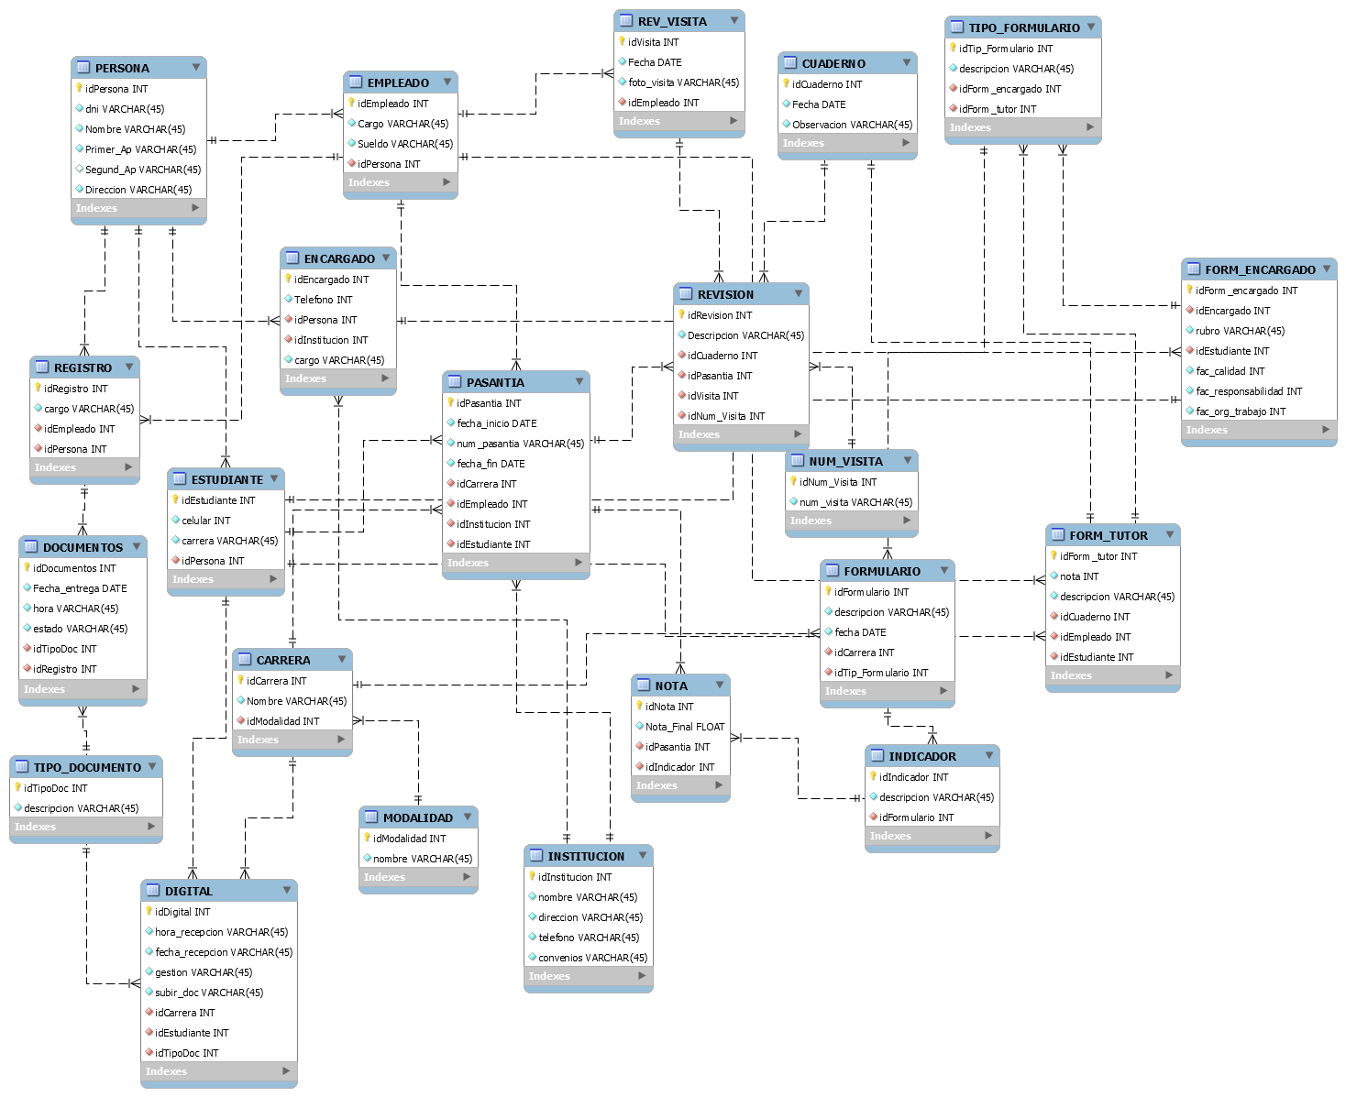**3.4 DIAGRAMA ENTIDAD RELACION.**

**3.4 DICCIONARIO DE DATOS.**

|  |  |  |  |  |  |
| --- | --- | --- | --- | --- | --- |
| **PERSONA** | | | | | |
| **idPersona** | **dni** | **Nombre** | **primer_ap** | **segundo_ap** | **direccion** |
|
| 1 | 9399952 | vanessa | flores | mamani | amancayas km5.5 |
| 2 | 5255552 | daniela | fernadez | amaya | 16 de julio |
| 3 | 7855445 | keli | valdes | mercado | calle galindo |
| 4 | 8924255 | yudid | medina | tarqui | centro caliz |
| 5 | 8536455 | araceli | labra | cari | 25 de mayo |
| 6 | 7844445 | franklin | riabani | mercado | calle guzman |
| 7 | 3324255 | myrna | baena | flore | centro bumla |
| 8 | 8536444 | carlos | fernadez | cari | galind km 5.5 |
| 9 | 5586655 | victor | caliz | beloz | casaba km 5.5 |
| 10 | 8536444 | carla | flores | cari | galind km 5.5 |
| 11 | 5586655 | antonio | cabal | fernadez | casaba km 5.5 |

|  |  |  |  |
| --- | --- | --- | --- |
| **ESTUDIANTE** | | | |
| **idEstudiante** | **celular** | **carrera** | **idPersona** |
|
| 11 | 8564752 | sistemas informaticos | 1 |
| 22 | 2564552 | mecanica | 2 |
| 33 | 8564755 | gastronomia | 3 |
| 44 | 5422222 | parvulario | 4 |

|  |  |  |  |
| --- | --- | --- | --- |
| **EMPLEADO** | | | |
| **id_empleado** | **cargo** | **sueldo** | **idPersona** |
|
| 111 | tutor | 2500 | 6 |
| 222 | jefe de carrera | 2500 | 8 |
|  |  |  |  |

|  |  |  |  |  |
| --- | --- | --- | --- | --- |
| **ENCARGADO** | | | | |
| **idEncargado** | **telefono** | **cargo** | **idPersona** | **idInstitucion** |
|
| 1111 | 65522222 | supervisor | 8 | 700 |
| 2222 | 52555555 | supervisor | 5 | 701 |
| 3333 | 255255545 | supervisor | 10 | 702 |
| 4444 | 25522455 | supervisor | 11 | 703 |

|  |  |  |  |  |  |  |  |
| --- | --- | --- | --- | --- | --- | --- | --- |
| **PASANTIA** | | | | | | | |
| **idPasantia** | **fecha_inicio** | **fecha_fin** | **num_pasantia** | **idCarrera** | **idEmpleado** | **idInstitucion** | **idEstudiante** |
|
| 100 | 2/3/2018 | 2/6/2018 | 1 | 600 | 111 | 700 | 11 |
| 101 | 12/5/2018 | 2/8/2018 | 3 | 601 | 222 | 701 | 22 |
| 102 | 6/8/2018 | 2/11/2018 | 2 | 602 | 111 | 702 | 33 |
| 103 | 2/2/2018 | 6/5/2018 | 1 | 603 | 222 | 703 | 44 |
|  |  |  |  |  |  |  |  |

|  |  |  |  |
| --- | --- | --- | --- |
| **REGISTRO** | | | |
| **idRegistro** | **cargo** | **idEmpleado** | **idPersona** |
|
| 200 | secretaria | 6 | 7 |
| 201 | recepcionista | 7 | 9 |
|  |  |  |  |
|  |  |  |  |
|  |  |  |  |

|  |  |  |  |  |  |
| --- | --- | --- | --- | --- | --- |
| **DOCUMENTOS** | | | | | |
| **idDocumentos** | **fecha_entrega** | **hora** | **estado** | **idTipoDoc** | **idRegistro** |
|
| 300 | 8/5/2018 | 10:00 a. m. | terminado | 400 | 201 |
| 301 | 5/6/2018 | 9:00 a. m. | en proceso | 401 | 200 |
| 302 | 7/7/2018 | 11:00 a. m. | terminado | 402 | 201 |
| 303 | 15/4/2018 | 1:00 p. m. | en proceso | 403 | 200 |
| 304 | 23/3/2018 | 3:30 p. m. | terminado | 404 | 201 |

|  |  |  |  |
| --- | --- | --- | --- |
| TIPO_DOCUMENTO | | | |
| **idTipoDoc** | | **descripcion** | |
|
| 400 | | certificado_pasantia | |
| 401 | | carta-solicitud | |
|  | |  | |
|  | |  | |
| **DIGITAL** | | | | | | | | | |
| **idDigital** | **hora_recepcion** | | **fecha_recepcion** | | **gestion** | **subir_doc** | **idCarrera** | **idEstudiante** | **idTipoDoc** |
|
| 500 | 12:00 p. m. | | 23/5/2018 | | 2018 | <https://documen1.be/> | 600 | 1 | 400 |
| 501 | 8:00 a. m. | | 15/6/2018 | | 2017 | <https://documen2.be/> | 600 | 1 | 401 |
| 502 | 11:00 a. m. | | 7/7/2018 | | 2017 | <https://documen1.be/> | 601 | 2 | 400 |
| 503 | 2:00 a. m. | | 5/4/2018 | | 2018 | <https://documen1.be/> | 602 | 3 | 400 |
| 504 | 4:30 a. m. | | 13/3/2018 | | 2018 | <https://documen1.be/> | 603 | 4 | 401 |

|  |  |  |
| --- | --- | --- |
| CARRERA | | |
| **idCarrera** | **nombre** | **idModalidad** |
|
| 600 | sistemas informaticos | 136 |
| 601 | mecanica | 137 |
| 602 | gastronomia | 137 |
| 603 | parvulario | 137 |
| 604 | gas | 137 |

|  |  |  |  |  |  |  |  |  |
| --- | --- | --- | --- | --- | --- | --- | --- | --- |
| **INSTITUCION** | | | | | | | | |
| **idInstitucion** | | **nombre** | | **direccion** | | | **telefono** | **convenios** |
|
| 700 | | insepaz | | sacaba | | | 5522552 | si |
| 701 | | bal-tecnicas | | prado | | | 2558552 | no |
| 702 | | sole mio | | ballivian | | | 2555222 | si |
| 703 | | niños felices | | calle galindio | | | 2577122 | si |
| **NOTA** | | | | | |
| **idNota** | **nota_final** | | **idPasantia** | | **idIndicador** |
|
| 800 | 85 | | 100 | | 1 |
| 801 | 90 | | 101 | | 2 |
| 802 | 63 | | 102 | | 1 |
| 803 | 74 | | 103 | | 2 |
|  |  | |  | |  |

|  |  |  |  |  |
| --- | --- | --- | --- | --- |
| **FORMULARIO** | | | | |
| **idFormulario** | **descripcion** | **fecha** | **idCarrera** | **idTip_formulario** |
|
| 900 | aprobado | 8/5/2018 | 600 | 900 |
| 901 | reprobado | 15/5/2018 | 601 | 901 |
|  |  |  |  |  |
|  |  |  |  |  |
|  |  |  |  |  |

|  |  |  |  |  |
| --- | --- | --- | --- | --- |
| INDICADOR | | | | |
| **idIndicador** | **descripcion** | | **idFormulario** | |
|
| 1 | est-reprobado | | 900 | |
| 2 | est-aprobado | | 901 | |
|  |  | |  | |
|  |  | |  | |
| **TIPO FORMULARIO** | | | | | | |
| **idTip_formulario** | | **descripcion** | | **idForm_encargado** | | **idForm_tutor** |
|
| 112 | | buena | | 1 | | 11 |
| 113 | | aceptable | | 2 | | 22 |
| 114 | | buena | | 3 | | 33 |
| 115 | | buena | | 4 | | 44 |
|  | |  | |  | |  |

|  |  |  |  |  |  |  |
| --- | --- | --- | --- | --- | --- | --- |
| **FORM_ENCARGADO** | | | | | | |
| **idForm_encaga** | **idEncargado** | **rubro** | **idEstudiante** | **fac_calidad** | **fac_responsabilidad** | **fac_org_trabajo** |
|
| 1 | 1111 | sistemas informaticos | 11 | 100 | 200 | 100 |
| 2 | 2222 | mecanica | 22 | 200 | 100 | 85 |
| 3 | 3333 | gastronomia | 33 | 100 | 300 | 70 |
| 4 | 4444 | parvulario | 44 | 300 | 200 | 90 |
|  |  |  |  |  |  |  |

|  |  |  |  |  |  |  |  |  |  |  |  |
| --- | --- | --- | --- | --- | --- | --- | --- | --- | --- | --- | --- |
|  | | | | | | | | | | | |
|  | |  |  | |  | |  | |  | | |
|
|  | |  |  | |  | |  | |  | | |
|  | |  |  | |  | |  | |  | | |
|  | |  |  | |  | |  | |  | | |
|  | |  |  | |  | |  | |  | | |
| **REVISICION** | | | | | | | | | | |
| **idRevision** | **descripcion** | | | **idNum_Visita** | | **idCuaderno** | | **idPasantia** | | **idVisita** |
|
| 141 | sin novedad | | | 146 | | 131 | | 100 | | 151 |
| 142 | sin novedad | | | 146 | | 132 | | 101 | | 152 |
| 143 | sin novedad | | | 147 | | 133 | | 102 | | 153 |
| 144 | sin novedad | | | 148 | | 134 | | 103 | | 154 |
|  |  | | |  | |  | |  | |  |

|  |  |  |  |
| --- | --- | --- | --- |
| **VISITA** | | | |
| **idVisita** | **Fecha** | **foto_visita** | **idEmpleado** |
|
| 151 | 8/5/2018 | si | 111 |
| 152 | 5/6/2018 | no | 111 |
| 153 | 7/7/2018 | si | 222 |
| 154 | 15/4/2018 | si | 111 |
|  |  |  |  |

|  |  |  |  |
| --- | --- | --- | --- |
| **REVISION_CUADERNO** | | | |
| **idCuaderno** | **fecha** | | **observacion** |
|
| 131 | 23/5/2018 | | ninguna |
| 132 | 15/6/2018 | | ninguna |
| 133 | 7/7/2018 | | ninguna |
| 134 | 5/4/2018 | | ninguna |
| MODALIDAD | | | | |
| **idModalidad** | | **Nombre** | | |
|
| 136 | | anualizado | | |
| 137 | | semestralizado | | |

|  |  |
| --- | --- |
| NUM_VISITA | |
| **idNum_Visita** | **num_visita** |
|
| 146 | primera |
| 147 | segunda |
| 148 | tercera |
| 149 | cuarta |